**Неделя географии в СШ № 9 с. Максимовка.**

В школе в рамках месячника предметов естественно-общественного цикла с 4 по11 декабря 2017 г. проводилась неделя географии.

Предварительно был составлен план, утверждённый директором школы. Проводили мероприятия в рамках данной недели учителя географии Нурманова Бахыт Омаровна и Кайрашева Айсулу Амангельдиевна

В понедельник 4.12 на общешкольной линейке учащиеся и учителя были ознакомлены с планом мероприятий и сроками их проведения.

С этого же дня на каждом уроке географии проводились занимательные пятиминутки, выпущена стенгазета «Вокруг света», а также настенная информация «Великие путешественники». Уроки проводились в соответствии с требованиями обновленной системы образования. Удачно сочетались коллективные и индивидуальные формы работ. Для активизации мыслительной деятельности учащихся использовались оригинальные наглядные пособия. На всех уроках использовались видеоматериалы

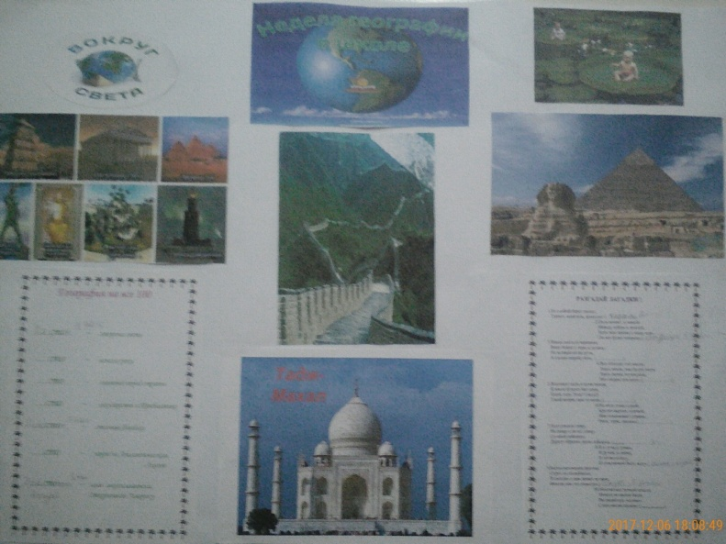 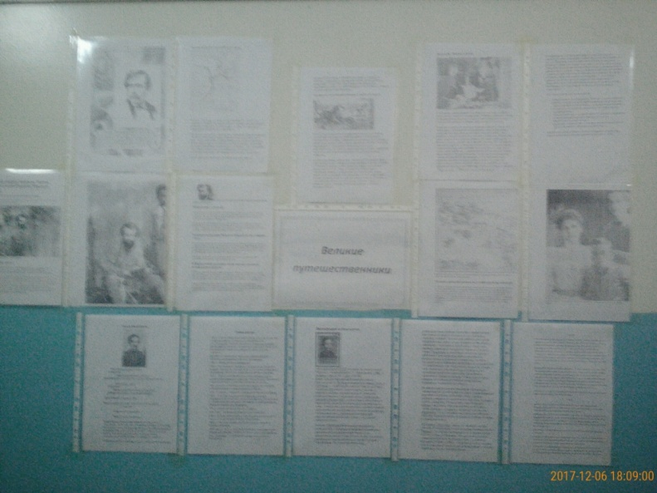

Учитель Нурманова Б.О. провела открытый урок в 9 «Б» классе по теме «Химическая промышленность Казахстана» и в 7 «А» классе по теме «Гидросфера». Уроки проведены с использованием интерактивных методов обучения, вызвали большой интерес учащихся.

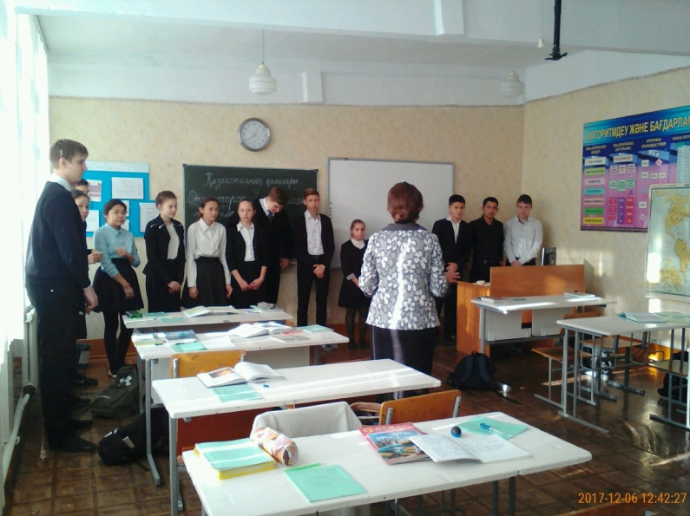 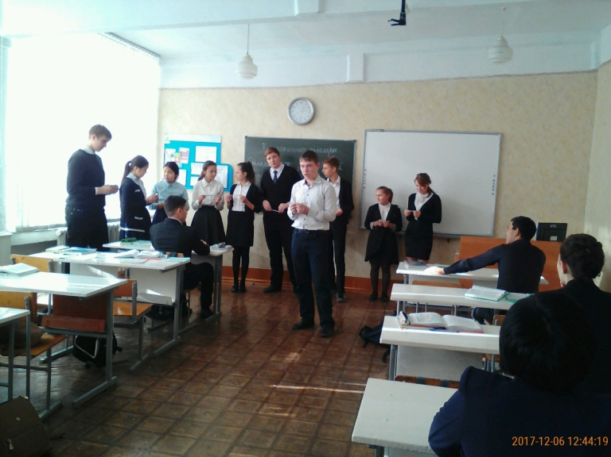

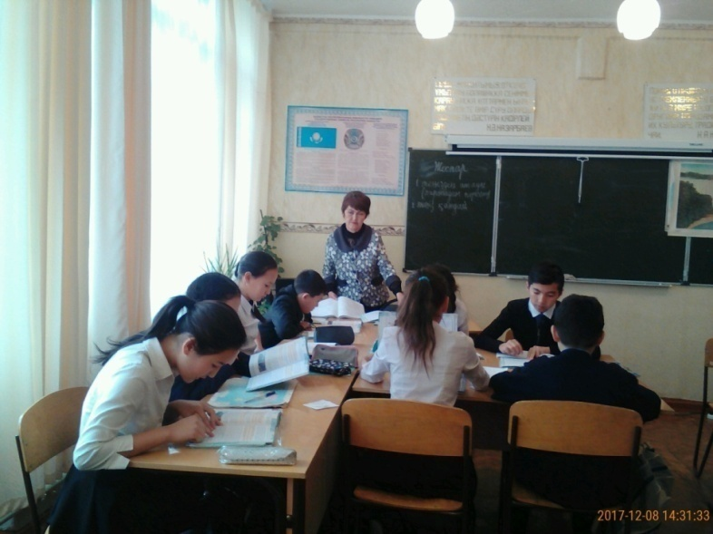 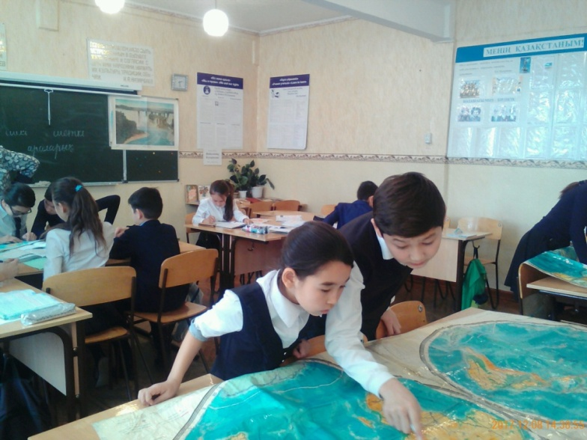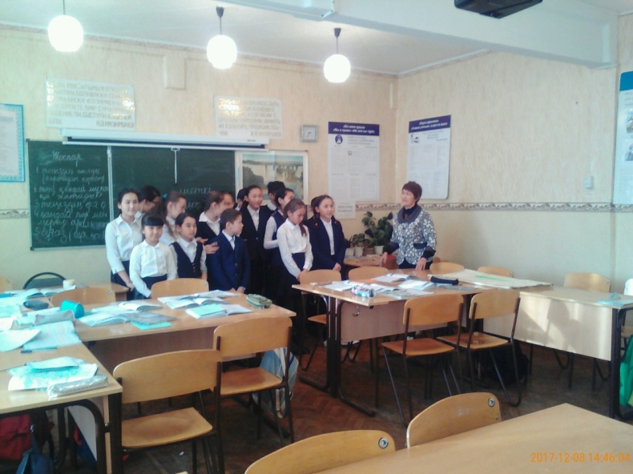 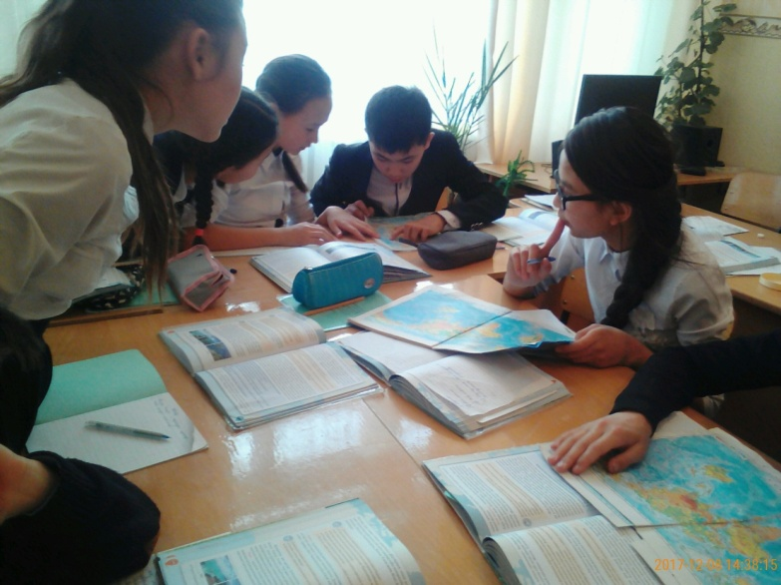

Кайрашева А.А. в рамках предметной недели показала урок в 7 «Б классе» по теме «Мир океана».

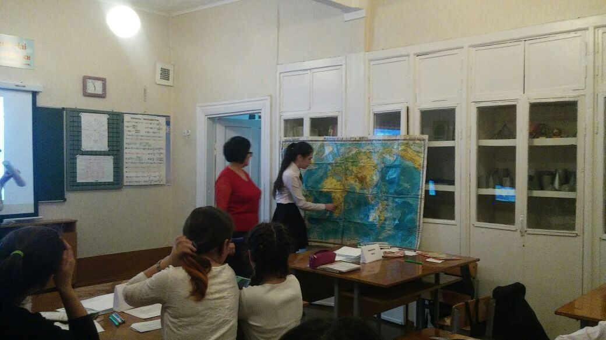 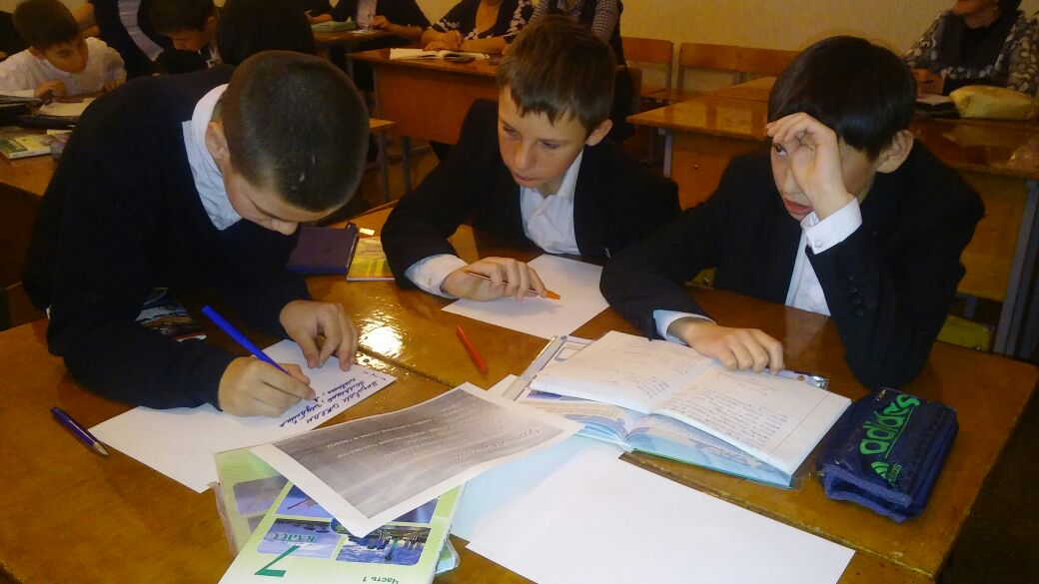

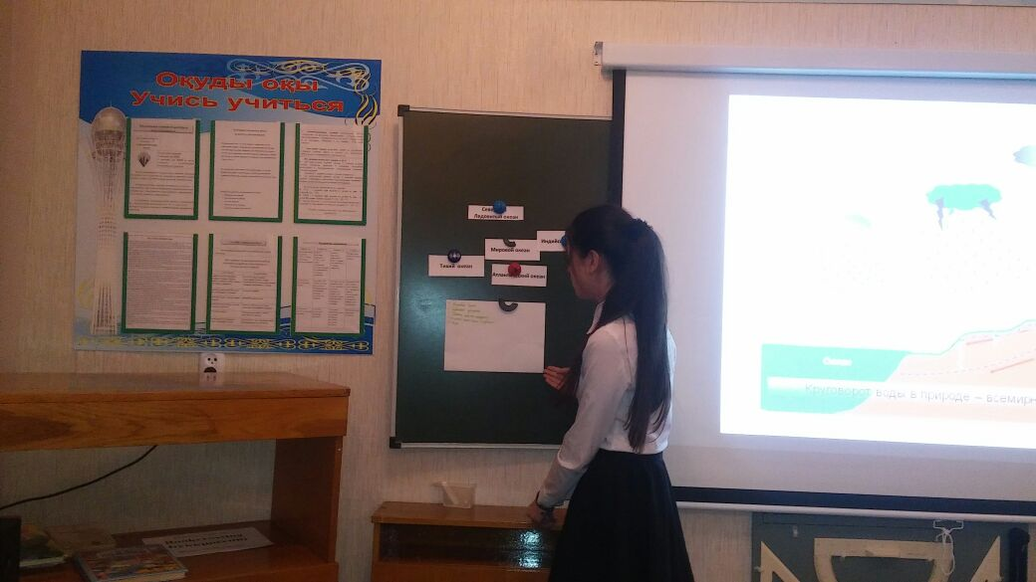 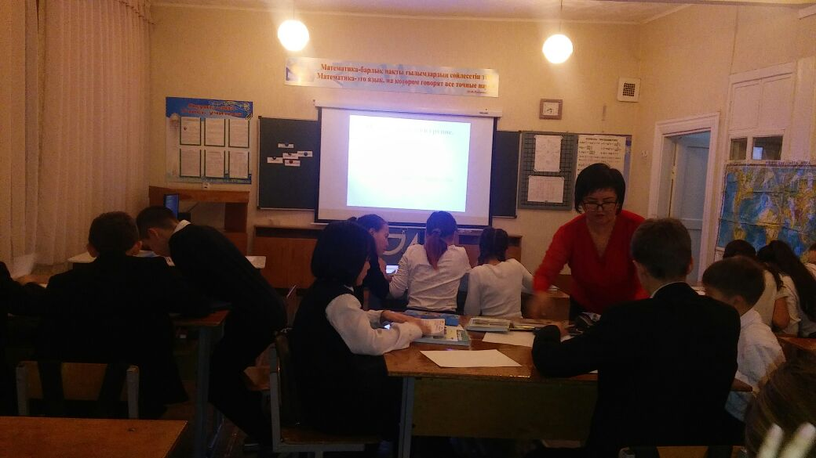

Провела внеклассное мероприятие для учащихся 5 «Б» класса в виде интеллектуальной игры.

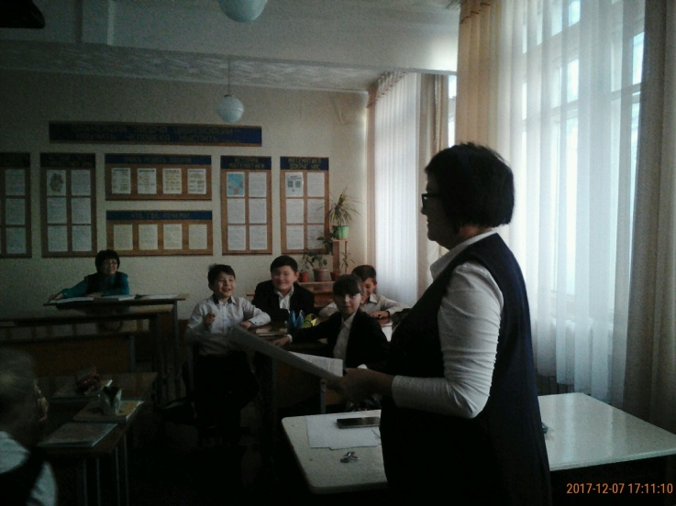 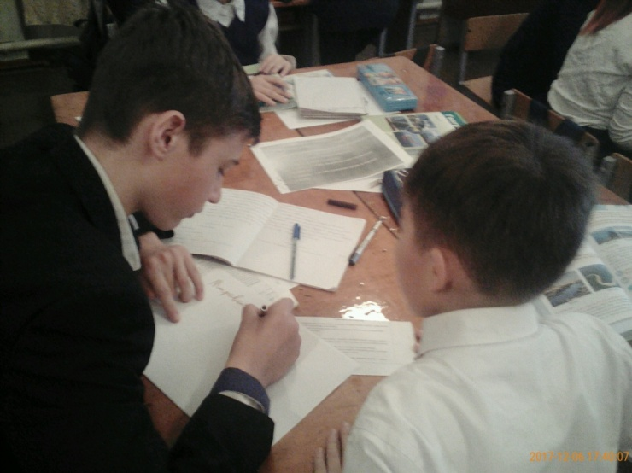

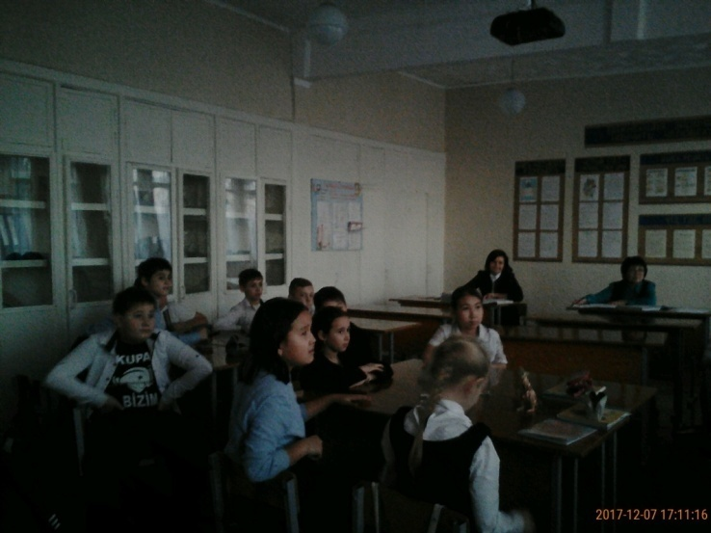 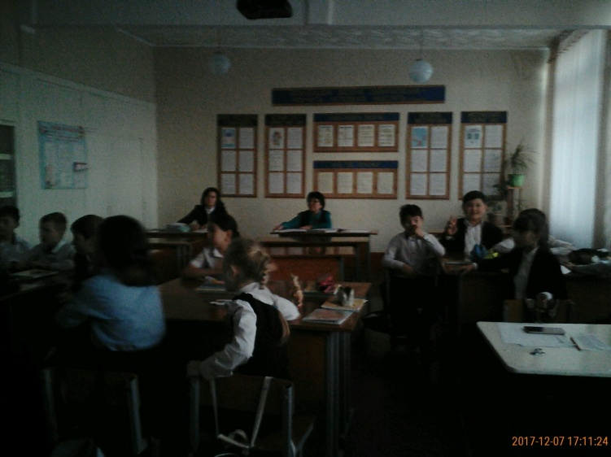

Учащиеся 8-11 классов приняли участие во внеклассном мероприятии «Час кроссворда». Победителями стали Лопата Константин (11 «Б» кл), Шевченко Дмитрий (10 «Б»), заняли 1 место. 2 место разделили Буданов Акбай (9 «А») и Таскинбаев Тимур (9 «Б»), 3 место – Серик Бекарыс (8«А») и Токтабаянов Ескендир (10 «А»). Ответственный учитель географии Нурманова Б.О.

Итогом недели стало награждение на линейке победителей и активных участников.

Неделя географии прошла успешно, в атмосфере творчества, сотрудничества и показала хорошую результативность. Все запланированные мероприятия выполнены.

Руководитель ШМО

естественно-общественного цикла                                                        Петрова Т.А.